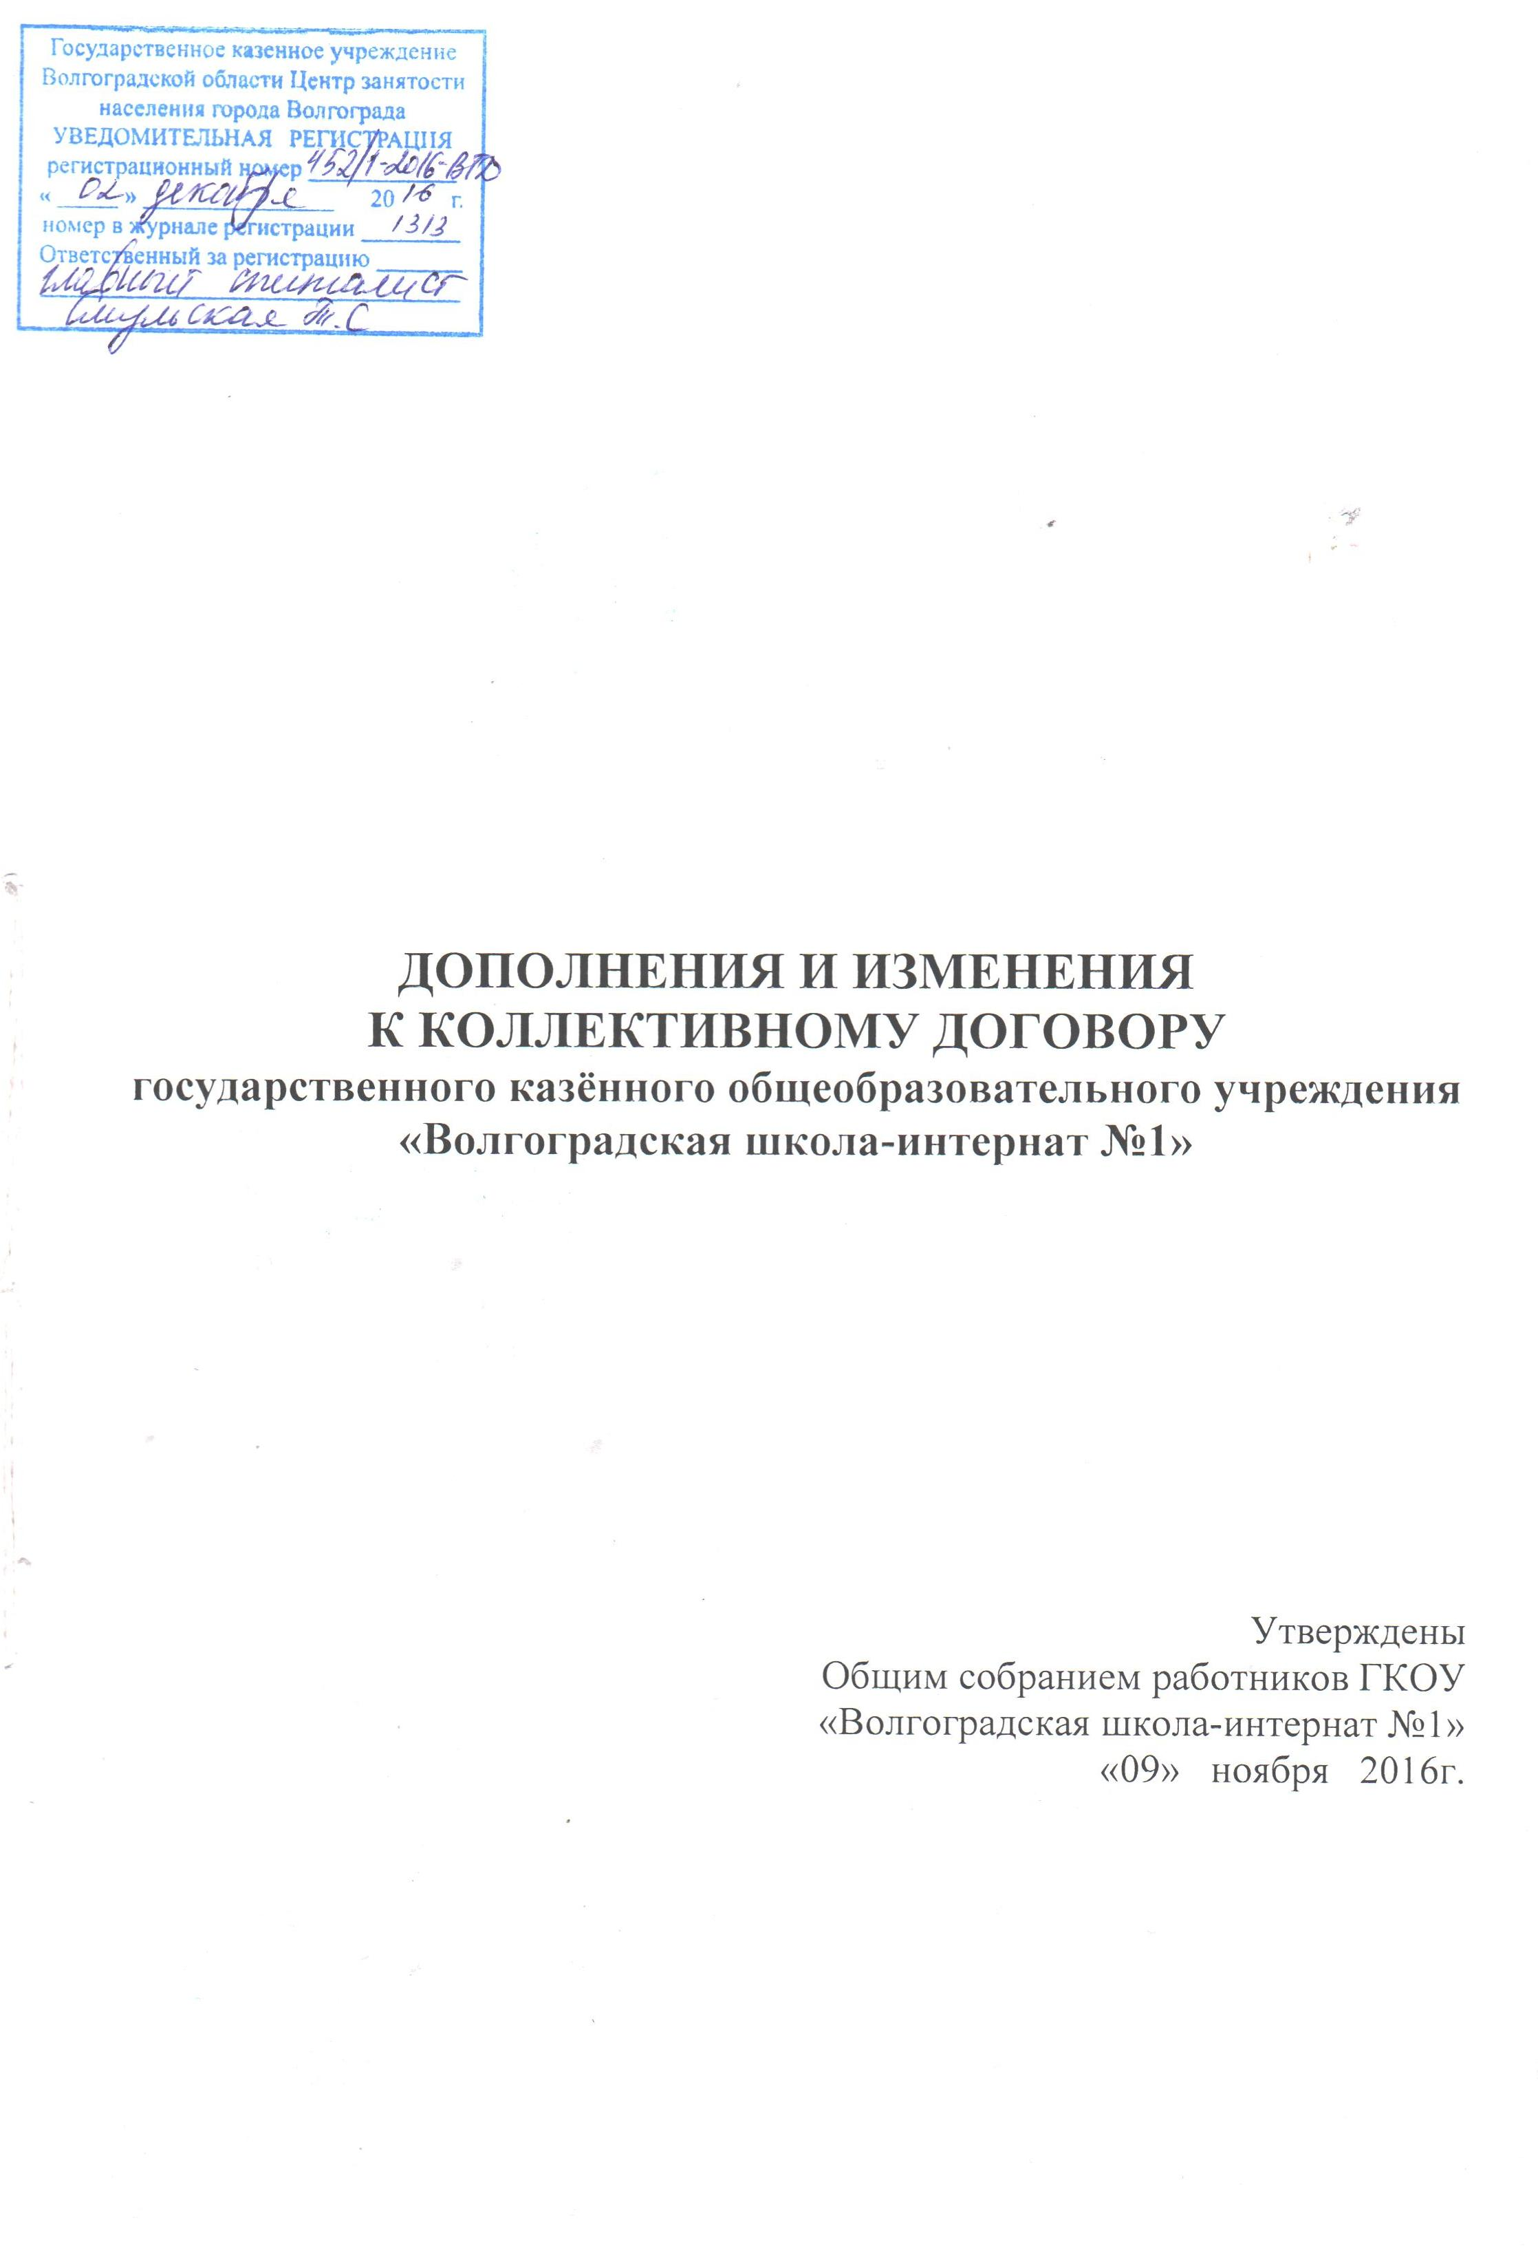 Стороны договорились внести следующие изменения и дополнения в коллективный договор государственного казённого общеобразовательного учреждения «Волгоградская школа-интернат №1»:
- Абзац 4. пункта.1.3. раздела I. «ОБЩИЕ ПОЛОЖЕНИЯ» изложить в следующей редакции:
«Работники Образовательной организации в лице их представителя – председателя первичной профсоюзной организации (далее – выборный орган первичной профсоюзной организации) Бастрыгиной Натальи Валентиновны».
- Пункт 2.2.7. раздела II. «ГАРАНТИИ ПРИ ЗАКЛЮЧЕНИИ, изменении И РАСТОРЖЕНИИ ТРУДОВОГО ДОГОВОРа» дополнить абзацем следующего содержания:
«2.2.7. Критериями массового увольнения считать показатели численности увольняемых работников за определенный период времени:
для организаций с численностью до 100 человек:
а) ликвидация образовательных организаций с численностью работающих 15 и более человек;
б) сокращение численности или штата работников образовательной организации на 20 и более человек в течение 30 календарных дней.»
3. Пункт 3.2. раздела III. «рабочее время и время ОТДЫХА» дополнить абзацем следующего содержания:
«Продолжительность рабочего времени для инвалидов I или II группы не должна превышать 35 часов в неделю с сохранением полной оплаты труда (статья 23 181-ФЗ).»
- Пункты 3.11., 3.13., 3.14., 3.28 изложить в следующей редакции:
«3.11. Режим рабочего времени педагогических работников и иных работников, привлекаемых с их письменного согласия в каникулярное время, не совпадающее с их ежегодным оплачиваемым отпуском, к работе в той же местности в организациях, осуществляющих лечение, оздоровление и (или) отдых, в организациях, осуществляющих социальное обслуживание, определяется в порядке и на условиях, предусмотренных для режима рабочего времени педагогических работников и иных работников в каникулярное время.
Привлечение педагогических работников и иных работников в каникулярное время, не совпадающее с их отпуском, к работе в качестве руководителей длительных (без возвращения в тот же день) походов, экскурсий, путешествий в другую местность может иметь место только с согласия работников. Режим рабочего времени устанавливается с учетом выполняемой работы.»
«3.13. При составлении графиков работы педагогических и иных работников перерывы в рабочем времени, составляющие более двух часов подряд, не связанные с их отдыхом и приемом пищи, не допускаются.
При составлении расписаний занятий организация обязана исключить нерациональные затраты времени работников, ведущих преподавательскую работу, с тем, чтобы не нарушалась их непрерывная последовательность и не образовывались длительные перерывы между каждым занятием.
Длительные перерывы между занятиями при составлении расписания допускаются только по письменному заявлению работников, ведущих преподавательскую работу.
В дни недели (периоды времени, в течение которых функционирует организация), свободные для работников, ведущих преподавательскую работу, от проведения занятий по расписанию и выполнения непосредственно в организации иных должностных обязанностей, предусмотренных квалифицированными характеристиками по занимаемой должности, а также, от выполнения дополнительных видов работ за дополнительную оплату, обязательное присутствие в организации не требуется.
Для указанных выше работников предусматривается свободный день с целью использования его для дополнительного профессионального образования, самообразования, подготовки к занятиям.
Рабочее время учителей в период учебных занятий определяется расписанием занятий и выполнением всего круга обязанностей, которые возлагаются на учителя в соответствии с правилами внутреннего трудового распорядка, трудовыми договорами, должностными инструкциями.»
«3.14. Периоды каникулярного времени, установленные для обучающихся организации и не совпадающие для педагогических работников и иных работников с установленными им соответственно ежегодными удлиненными и ежегодными дополнительными оплачиваемыми отпусками, ежегодными основными и ежегодными дополнительными оплачиваемыми отпусками, являются для них рабочим временем с оплатой труда в соответствии с законодательством Российской Федерации.
В каникулярное время, не совпадающее с отпуском педагогических работников, уточняется режим их рабочего времени, педагогические работники в каникулярное время выполняют педагогическую (в том числе методическую и организационную) работу, связанную с реализацией образовательной программы, в пределах нормируемой части их педагогической работы (установленного объема учебной (тренировочной) нагрузки (педагогической работы), определенной им до начала каникулярного времени.
Периоды отмены (приостановки) занятий (деятельности организации по реализации образовательной программы, присмотру и уходу за детьми) для обучающихся в отдельных классах (группах) либо в целом по организации по санитарно-эпидемиологическим, климатическим и другим основаниям являются рабочим временем педагогических работников и иных работников.
Режим рабочего времени всех работников в каникулярное время регулируется локальными нормативными актами организации и графиками работ с указанием их характера и особенностей по согласованию с выборным органом первичной профсоюзной организации.
Работники из числа учебно-вспомогательного и обслуживающего персонала в период, не совпадающий с их отпуском, привлекаются для выполнения организационных и хозяйственных работ, не требующих специальных знаний и квалификации, в соответствии с законодательством Российской Федерации (в пределах установленной им продолжительности рабочего времени).»
«3.28. Педагогические работники, замещающие должности, поименованные в разделе I номенклатуры должностей педагогических работников организаций, осуществляющих образовательную деятельность, должностей руководителей образовательных организаций, утвержденной постановлением правительства Российской Федерации от 8 августа 2013 г. № 678, имеют право на длительный отпуск не реже чем через каждые десять лет непрерывной педагогической работы (подпункт 4 пункта 5 статьи 47 Федерального закона «Об образовании в Российской Федерации», статья 335 ТК РФ).
Порядок предоставления педагогическим работникам организаций, осуществляющих образовательную деятельность, длительного отпуска сроком до одного года утвержден приказом Министерства образования и науки РФ от 31 мая 2016 года № 644 «Об утверждении Порядка предоставления педагогическим работникам организаций, осуществляющих образовательную деятельность, длительного отпуска сроком до одного года».
- Пункт 3.22. изложить в следующей редакции:
В соответствии с законодательством работникам предоставляются ежегодные дополнительные оплачиваемые отпуска:
- за работу с вредными условиями труда 7 календарных дней;
- за ненормированный рабочий день 5 календарных дней.
Работникам, занятым на работах с вредными и опасными условиями труда, обеспечивается право на дополнительный отпуск и сокращённый рабочий день.
Работникам, которым по условию трудового договора установлен ненормированный рабочий день, предоставляется дополнительный оплачиваемый отпуск за ненормированный рабочий день. Перечень должностей этих работников и продолжительность дополнительного оплачиваемого отпуска за ненормированный рабочий день определяется в соответствии со ст.119 ТК РФ по согласованию с выборным органом первичной профсоюзной организацией.
Работающим инвалидам предоставляется ежегодный оплачиваемый отпуск не менее 30 дней (статья 23 181-ФЗ).
В соответствии с Законом Волгоградской области о библиотечном деле в Волгоградской области (принят областной Думой 10.09.1998г. (в ред. Закона Волгоградской области от 29.09.99 №318-ОД)) библиотекарю предоставляется ежегодный дополнительный оплачиваемый отпуск за непрерывный стаж работы: после 5 лет – 3 рабочих дня;
после 10 лет – 5 рабочих дней;
после 15 лет – 8 рабочих дней;
после 20 лет – 10 рабочих дней.
В соответствии с ч.2 ст. 116 Трудового кодекса Российской Федерации установлен ежегодный дополнительный оплачиваемый отпуск:
- для медицинских работников (врач-педиатр, медицинская сестра) - 14 дней календарных дней;
- для работников пищеблока (повар, подсобный рабочий кухни) - 5 календарных дней;
- работающим инвалидам – 5 календарных дней.
6. Пункты 4.7., 4.16 раздела IV. «Оплата и нормирование труда» изложить в следующей редакции:
«4.7. В Образовательной организации устанавливаются следующие выплаты стимулирующего характера:
